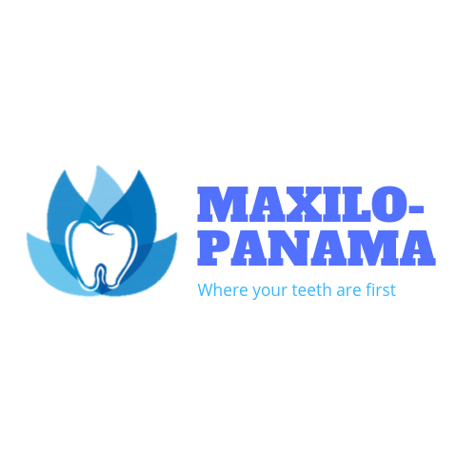

**MAXILO-PANAMA**

**1.2 Misión**

Ser una clínica dental especializada, capaz de ofrecerle a todo tipo de persona de cualquiera edad, una atención y servicio odontológico capacitado ante cualquiera situación que se le presente a la persona a tratar. Ayudar a nuestros clientes a tener la mejor salud bucal proveyéndoles los procedimientos, el trato, instalaciones y maquinaria de altura; porque claro, velamos porque tu sonrisa sea reflejo de tu buena salud.

**1.3 Visión**

Ser la primera clínica dental en la que pienses cuando de buen servicio y procedimientos odontológicos especializados se refiera. Queremos brindarle soluciones ante sus problemas tanto de salud como estéticos y con eso llegar a ser reconocidos por la calidad de profesión que ofrecemos. Sonrisas que reflejen salud.